Пензенский государственный университет

Кафедра "Вычислительная техника"

**ОТЧЕТ**

по лабораторной работе №1

по курсу «Современные информационные технологии»

на тему "Создание документа и редактирование текста"

Выполнили:

Студенты группы 22ВВ2

Ипполитов И. Д.

Захаров А. С.

Беляев Д. И.

Приняли:

Юрова О. В.

Митрохина Н. Ю.

Пенза 2022

**Цель работы:** научиться создавать документы и редактировать их, освоить различные режимы просмотра документов, вставку специальных символов , авто замену, режим форматирования, настройку стилей, шаблонов, проверку правописания и другие режимы текстового редактора.

**Ход работы:**

**Ввод и редактирование текста**

1. На локальном диске создана папка «lab1».
2. Установлен режим автоматической проверки правописания  
     
   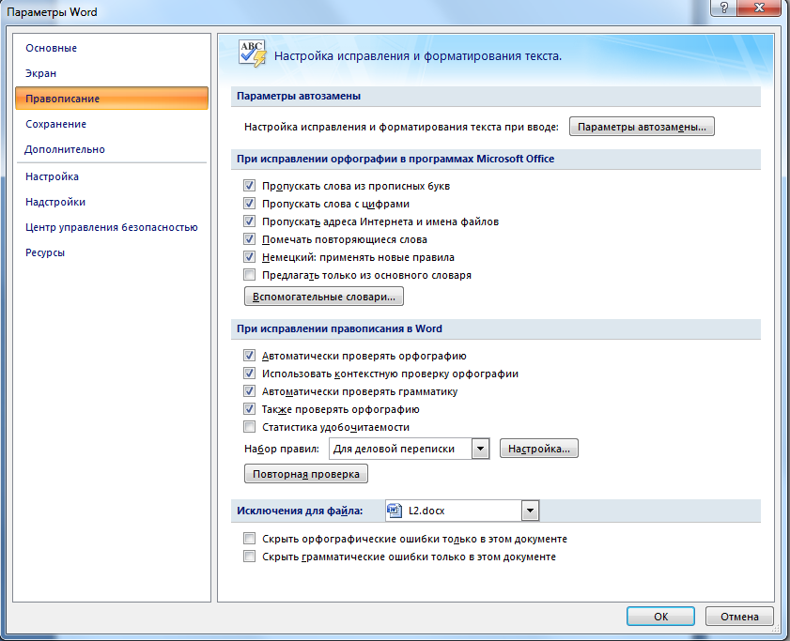
3. Установлен нужный масштаб  
     
   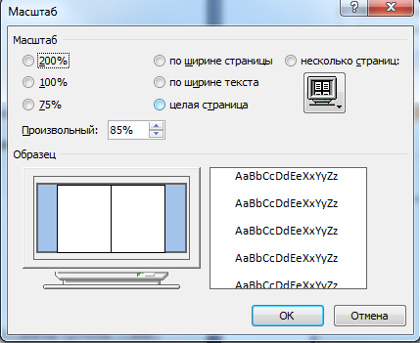
4. Введён с клавиатуры текст:

История создания Красной книги

Международные усилия по сохранению биоразнообразия продолжаются всего около 100 лет. Потеря любого вида растения и животных наносит невосполнимый урон биологическому разнообразию Земли. Человечество давно осознало эту опасность, создание красных книг разного ранга стало первым шагом в борьбе за сохранение животных и растений, находящихся на грани исчезновения.

Красные книги стали инструментом инвентаризации редких и находящихся под угрозой исчезновения видов, научным фундаментом их охраны, главным оружием экологического просвещения. В 1902 г. в Париже рядом стран было подписано Международное конвенция по охране птиц, которую можно считать первым международным соглашением по охране биологического разнообразия Земли.

В 1948 г. были созданы Международные союз охраны природы (МСОП, IUCN) и Международная неправительственная организация при ЮНЕСКО с консультативным статусом, которая в 1984 г. объединяло уже 502 организации из 130 стран мира.

**Вставка спецсимволов**

1. Вставили в документ символы:  
   ©®ℜ≥↓🖂🖳♈☺
2. Добавили несколько символов, использую назначенные клавиши:  
   ✵
3. Вставили знак параграфа, используя вкладку «Специальные символы»:  
   §  
   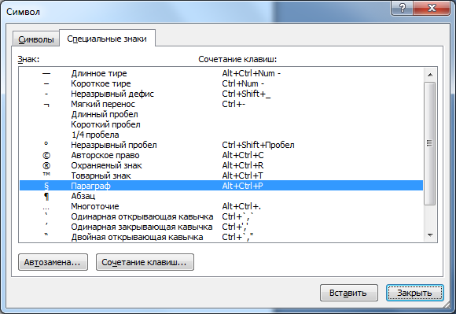
4. Задали собственные сочетания клавиш:  
     
   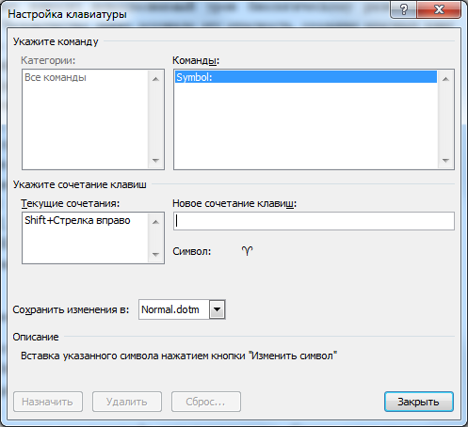
5. Вставили текущую дату и время:  
   08.09.2022 12:58
6. Включили режим отображения непечатных символов:  
     
   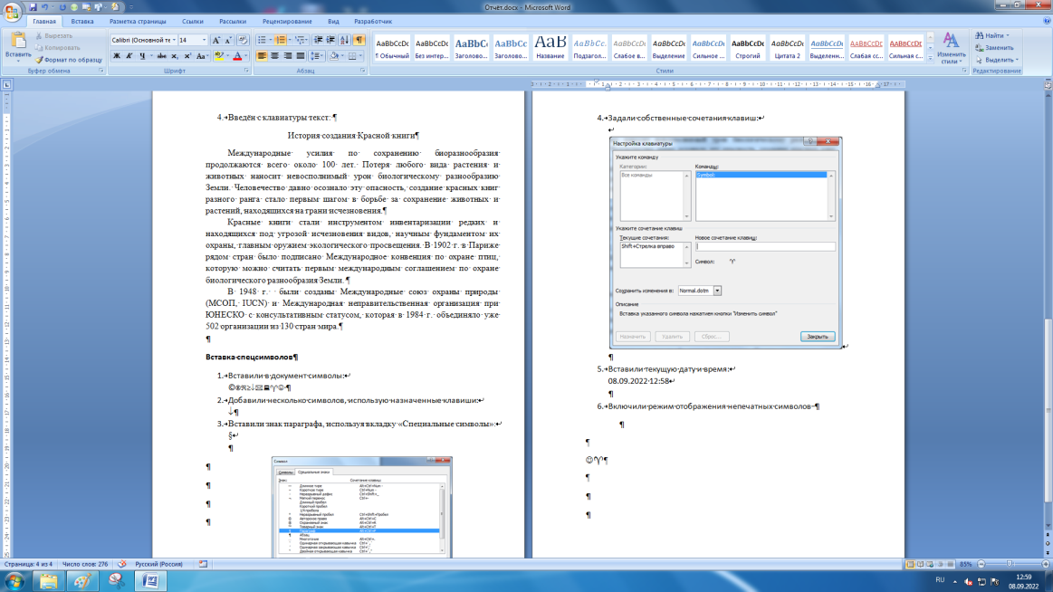
7. Выполнили предварительный просмотр перед печатью:  
     
   